Занятие «Птицы перелётные».

Здравствуйте, дорогие юннаты! Начинаем с вами заниматься дистанционно.
Прочитайте стихи С. Я. Маршака:

На дворе звенит капель, по полям бегут ручьи,
На дорогах лужи,
Скоро выйдут муравьи после зимней стужи.
Пробирается медведь сквозь лесной валежник,
Стали птицы песни петь и расцвёл подснежник.

О каком времени года говорится в стихотворении? Конечно, о весне!

Оживает природа весной, все расцветает. Слышны трели, чириканье и пение птиц. Они радуются теплу, солнышку. Весной появляются насекомые, тает снег, уже можно отыскать семена прошлогодних растений, личинки жуков и можно увидеть птиц.

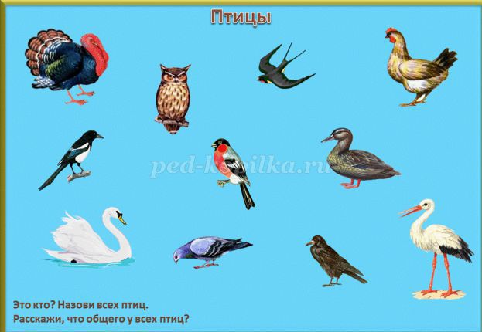

Птицы широко распространены по всему земному шару. Человек встречает их в полярных странах и на экваторе, на воде и на вершинах высочайших гор, в плодородных степях и в пустынях.

Жизнь многих птиц сильно меняется в зависимости от сезона. Сюда относится и такое удивительное явление, как осенний перелет птиц из наших мест в теплые страны и весеннее возвращение. Птиц, совершающих такие перелеты, называют перелетными. Птиц, постоянно живущих в данной местности, называют оседлыми. Оседлых птиц всего около 20% видов от общего числа. Это птицы, которые остаются и никуда не улетают зимой, приспособились добывать корм из засохших семян растений, шишек, питаться зерном, оставшимся на полях, замороженными или засохшими ягодами. Некоторые из них перебираются поближе к жилью человека. К оседлым птицам относятся голуби, воробьи, сороки, галки, рябчики, тетерева, лесные совы, ястреба.
А вот перелетные птицы, улетающие с наступлением холодов в тёплые края, питаются, в основном, насекомыми. Осенью насекомые прячутся и засыпают до весны. Поэтому, многим птицам нечего кушать. Вот и улетают они в тёплые страны, спасаясь от голода и холода.

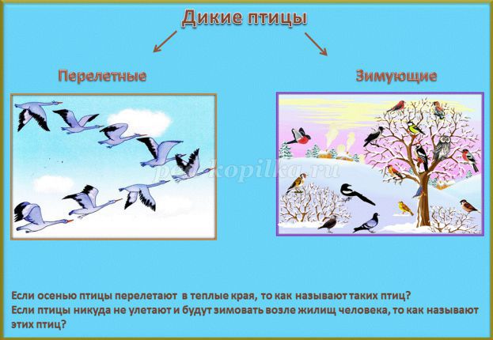

Почему перелётные птицы так называются?
Правильно! Потому что они перелетают в тёплые края и обратно домой.
С наступлением весны перелетные птицы возвращаются в родные края. Они начинают строить гнезда и выводят птенцов. Птицы — теплокровные существа. Средняя температура их тела 41 градус. Чтобы они могли остаться на зиму и были активными, им нужно много корма. А пищи для насекомоядных птиц зимой нет. Поэтому они улетают в теплые края осенью, возвращаются домой.
Путь их длинный и нелёгкий, порой некоторым птицам приходится лететь несколько недель, а то и месяцев.
Скажите, ребята, что же заставляет птиц покидать свои родные края, насиженные места и отправляться в такое долгое, а иногда и опасное путешествие?
Правильно ребята, холод, а ещё голод.

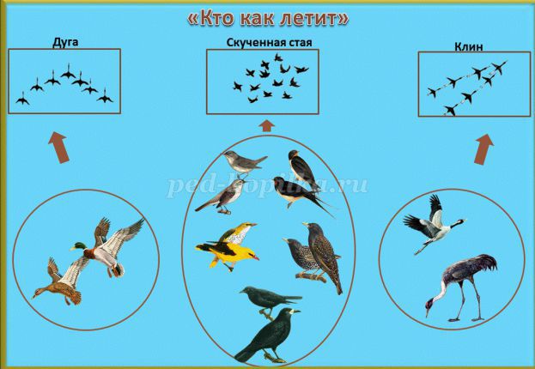

К перелетным птицам относят ласточек, стрижей, кукушек, соловьев, журавлей и др.

Отлет птиц идет в определенном порядке. Ранее других улетают на юг птицы, питающиеся насекомыми: стрижи, иволги, кукушки, горихвостки, ласточки и т. д. Птицы, частично или полностью питающиеся растительной пищей, могут находить корм и позднее, с этим связан более поздний отлет дроздов, перепелов, куропаток.

. 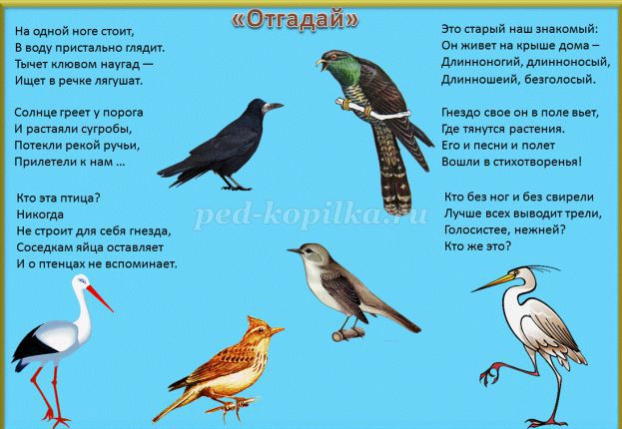
Соедини линиями правильный ответ с рисунком птицы.

А теперь отгадайте загадки! Какие птицы из отгаданных вами являются перелетными?

Что за весенняя черная птица  Любит за плугом ходить и кормиться?  Что за весенняя черная птица  Прямо на трактор чуть не садится? | Угадайте, что за птичка —  Темненькая невеличка,  Беленькая с живота.  Хвост раздвинут в два хвоста.
Встали братья на ходули,  Ищут корма по пути.  На бегу ли, на ходу ли  Им с ходулей не сойти. | Кто без нот и без свирели  Лучше всех выводит трели.  Голосистее, нежней?  Кто же это?....
Трещала с самого утра:  «Пор-р-ра! Пор-р-ра!»  А что — пора?  Такая с ней морока,  Когда трещит… | В лесу под щебет, звон и свист,  Стучит лесной телеграфист:  «Здорово, дрозд-приятель!» —  И ставит подпись:…
Я весь день ловлю жучков,  Уплетаю червячков.  В теплый край я не летаю,  Здесь, под крышей обитаю.  Чик-чирик! Не робей!  Я бывалый... | И в лесу, заметьте, дети,  Есть ночные сторожа.  Сторожей боятся этих  Мыши, прячутся, дрожа!  Очень уж суровы филины и….

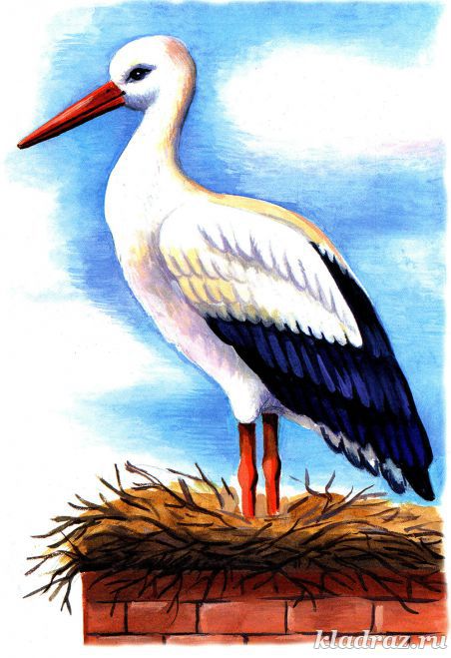

Как называется эта птица?

Устали, давайте поиграем! У нас физкультминутка!
Насекомые пропали,
Птицы в лесу заскучали. (Взмахи руками (крыльями).
Стали думать и гадать,
Как беды им избежать? (Пальцы рук к вискам головы, покачивание головы вправо – влево).
Вместе собрались,
Стаей назвались. (Встаем в круг, взявшись за руки).
Дружно взлетели,
На юг полетели. (Поворачиваемся направо, машем руками, бежим по кругу).
Долго летели, устали,
Сели, отдыхали, (Останавливаются, приседают).
Снова взлетели,
Дальше полетели. (Встаем, бежим по кругу, машем крыльями).
Вот и южные края,
Долетели мы, друзья!
Вы устали, отдохните.
Насекомых поищите! (Останавливаемся, расходимся в разные стороны).

Весной птицы делают гнезда и выводят своих птенцов. Давайте поиграем в игру “У кого кто?”

— У грача – грачонок.
— У утки --….
— У лебедя – …….
— У соловья – ……..
— У журавля – ……..
— У дрозда – …..
— У чижа – …….
— У аиста – …..
— У скворца – …….

Угадайте, что это за птицы?
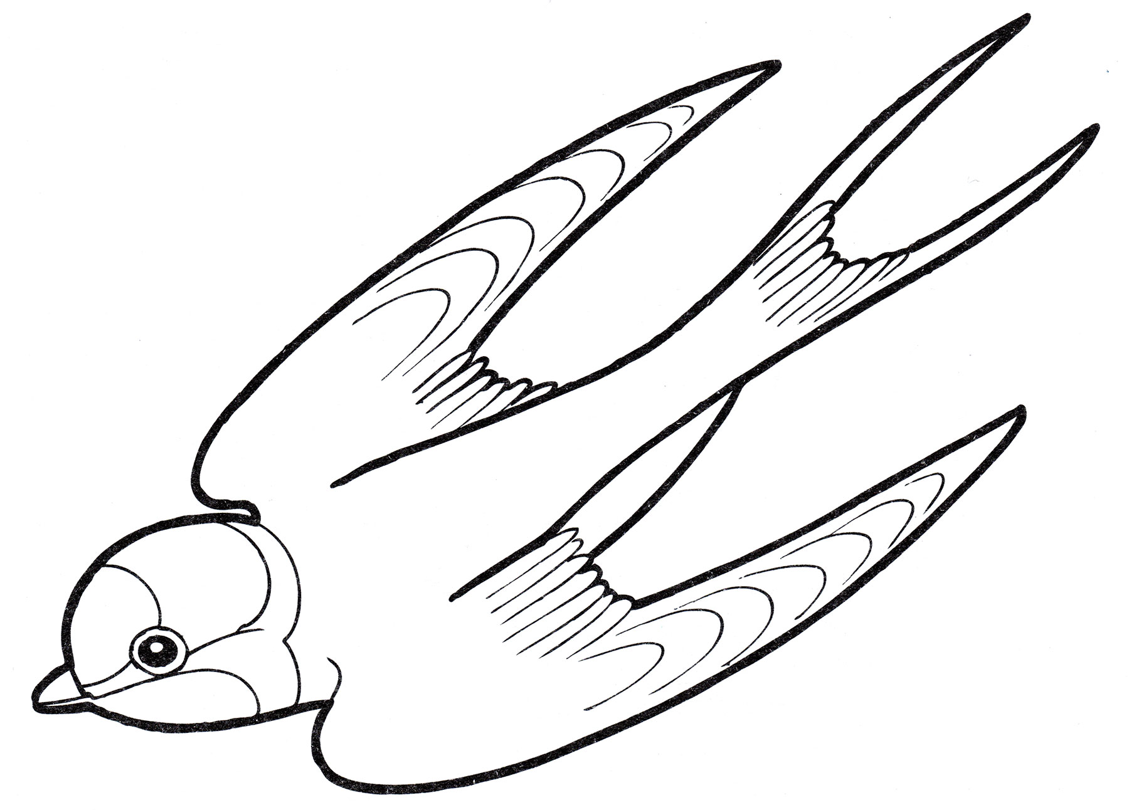 | 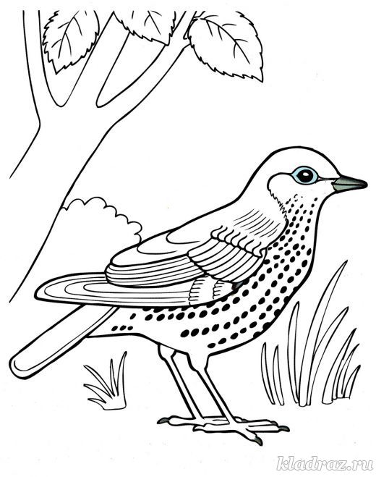
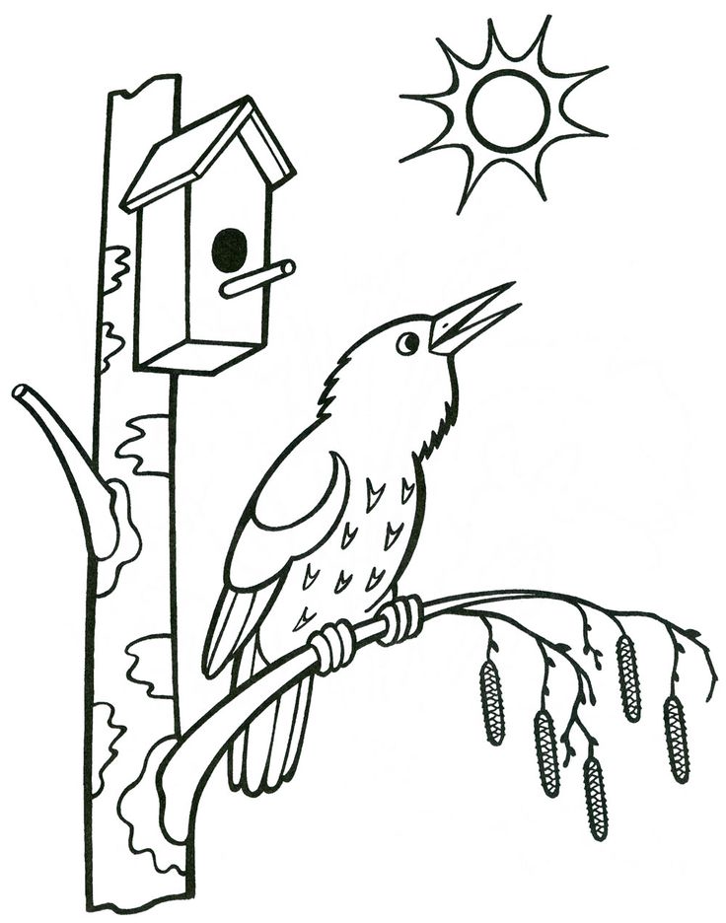 | 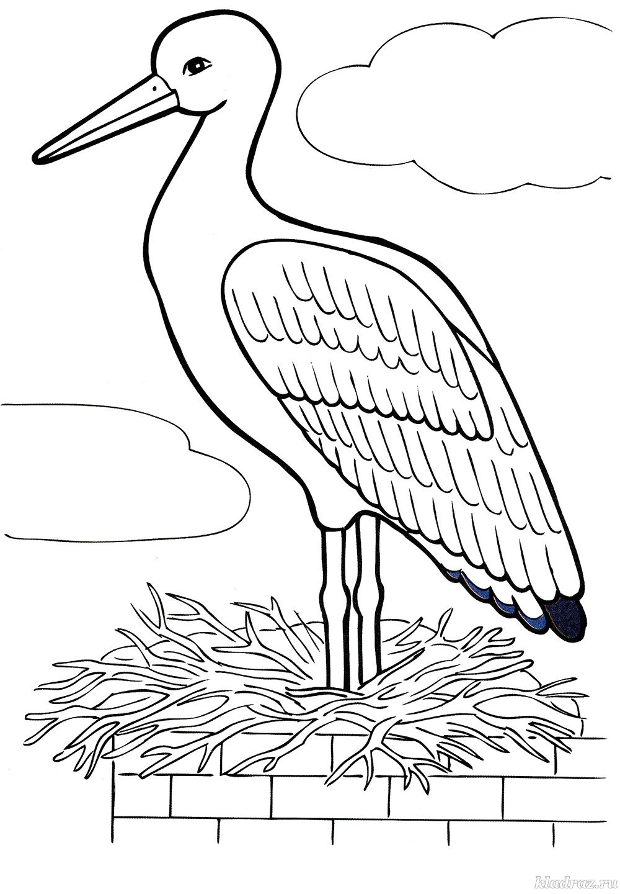

А как люди узнали, куда улетают перелётные птицы? Учёные, которые занимаются изучением птиц (орнитологи) ловят их и надевают на лапки маленькие колечки. На каждом колечек имеется свой номер. Когда птица прилетит в другую страну и её там уловят, то по номеру колечка определят, какой путь проделала эта птица, и из какой страны прилетела.

Вот и молодцы, ребята, наше путешествие в мир природы сегодня закончился, мы познакомились с перелетными птицами и узнали, что их нужно охранять.
До следующих встреч!

